Б.Ю. Семёнов, начальник сектора -
главный конструктор направления СКЭМП
АО «НПФ «Меридиан»,
контакт. тел. (812) 602 0375, доб.526

УДК 623.973 Ключевые слова: низкочастотное электромагнитное поле, автоматическая система компенсации, усилитель низкой частоты, антропогенный фактор, биологическая система
Проанализирована информация о неблагоприятном воздействии низкочастотного электромагнитного поля (НЭМП) и, в частности, электромагнитного поля токов промышленной частоты, на морально-психологическое и физическое здоровье человека. Сформулированы предложения по использованию опыта создания систем автоматической компенсации низкочастотных электромагнитных полей корабельного электрооборудования (АСК НЭМП) для снижения негативного влияния НЭМП на человека. Т.1. Ил. 4. Библиогр.6 назв.

Рубрика: Судовые энергетические установки и их элементы

Использование технологии компенсации низкочастотного электромагнитного поля
корабельного электрооборудования в задачах обеспечения
безопасной среды обитания человека
Жизнь человека от рождения и до смерти проходит среди различных физических полей, в том числе и полей электромагнитной природы. Если к полям естественного происхождения человек в ходе эволюции неплохо адаптировался, то, начиная с XX в., появились электромагнитные излучения антропогенного происхождения, интенсивность которых может на несколько порядков превышать естественный электромагнитный фон [1].
Связь между наличием повышенного уровня электромагнитных излучений в среде обитания человека и увеличением интенсивности возникновения заболеваний была установлена еще в прошлом, XX в., а в настоящее время достаточно подробно изучается. Например, в [2] проведен детальный анализ механизмов воздействия различных электромагнитных полей на человека и последствий их воздействия. В частности, представлены результаты исследования зависимости частоты возникновения онкологических заболеваний от уровня воздействия электромагнитного облучения. Было обнаружено, что частотность этих заболеваний составляет 119 на 100 000 человек для персонала, обслуживающего мощное энергетическое оборудование, в то время как этот показатель равен 57 на 100 000 для остальных людей.
В исследовании [3] также приводится большой массив данных, касающихся нарушения биологических процессов вследствие влияния электромагнитных полей промышленной частоты. Так, установлено, что у лиц, занимающихся обслуживанием электрических подстанций и линий электропередач, часто отмечаются жалобы неврологического характера (головная боль, повышенная раздражительность, утомляемость, вялость, сонливость), снижение памяти и внимания, а также жалобы на нарушение деятельности сердечно-сосудистой, эндокринной и репродуктивной системы.
Согласно работе [4], влияние низкочастотных электромагнитных полей на реакцию биологической системы человека существенно зависит от ее текущего биологического состояния. Например, наиболее сильное отрицательное влияние низкочастотного электромагнитного поля проявляется, если биосистема человека находится в ослабленном состоянии, ниже нормы на 20–30%, то при воздействии электромагнитного поля биосистема может перейти в патологическое состояние любой степени тяжести, вплоть до летального исхода. Особенно это заметно при наличии сердечно-сосудистых патологий.
В работе [1] утверждается, что низкочастотные электромагнитные поля в диапазоне от 0 до 105 Гц воздействуют на весь организм человека, а наибольший отклик на воздействие фиксируется со стороны нервной системы. Результат воздействия проявляется в нарушении условных рефлексов, сбоях синхронизации биотоков коры головного мозга. Отмечено, что на электроэнцефалограмме головного мозга в этом случае появляются медленные колебания биотоков с высокой амплитудой, отсутствующие в естественной электромагнитной обстановке.
В работе [5] сделан однозначный вывод, что «магнитное поле диапазона сверхнизких частот следует считать биоэффективным экологическим фактором, который при определенной совокупности параметров и длительности экспозиции становится фактором риска». Об этом же свидетельствуют и результаты многих других исследований влияния слабого электромагнитного поля низкой частоты на живые организмы, их клеточные мембраны, на нервную, эндокринную, иммунную и гематологическую системы, на поведенческие реакции.
Если факт влияния на здоровье и самочувствие человека низкочастотных электромагнитных полей является доказанным и обоснованным, то вопросы нормирования допустимых уровней низкочастотного поля по-прежнему лежат в дискуссионной плоскости. Главная сложность здесь состоит в получении необходимых экспериментальных данных и в невозможности прямого переноса данных, получаемых при исследовании животных, на человеческий организм. Тем не менее к настоящему времени введено нормирование предельно-допустимых уровней магнитных полей частоты 50 Гц в помещениях жилых и общественных зданий [6]. Согласно этому документу, устанавливаются единые для всей территории Российской Федерации санитарно-эпидемиологические требования к размещению и эксплуатации постоянно действующих источников магнитных полей (см.таблицу).
Таблица
Требования к размещению и эксплуатации постоянно действующих источников магнитных полей
Тип воздействия, территория | Индукция ЭМП, мкТл
В жилых помещениях, детских, дошкольных, школьных, общеобразовательных и медицинских учреждениях …….. | 5,0
В нежилых помещениях жилых зданий, общественных и административных зданиях, на земельных участках, в том числе на территории садовых участков | 10,0
В населенной местности вне зоны жилой застройки, в том числе в зоне воздушных и кабельных линий электропередач напряжением выше 1 кВ; при пребывании в зоне прохождения воздушных и кабельных линий электропередачи | 20,0
В ненаселенной труднодоступной местности с эпизодическим пребыванием людей | 100,0

Вместе с тем наблюдается тенденция к снижению предельно-допустимых уровней электромагнитного поля частотой 50 Гц. Такая тенденция обусловлена появлением данных о связи величины индукции электромагнитного поля низкой частоты с интенсивностью онкологических заболеваний.
Особенностью плавучих объектов, т. е. судов и кораблей, является существенная скученность мощного электроэнергетического оборудования в малых пространственных объемах. Это касается и объектов типа «плавучая электростанция». Учитывая, что сегодня плавучие электростанции создаются на основе технологий атомной энергетики и к защите эксплуатационного персонала от вредного воздействия радиации уделяется достаточно много внимания, на взгляд автора, проблема воздействия на человека низкочастотного электромагнитного поля в этих проектах заострена меньше, чем проблема радиационного воздействия. Но оставлять без внимания данную проблему, учитывая доказанные факты негативного воздействия на организм человека низкочастотного электромагнитного поля, в современных условиях уже нельзя.

Методы компенсации низкочастотных электромагнитных полей
Методы пассивной борьбы с низкочастотным электромагнитным полем известны хорошо и разработаны давно. В число первоочередных технических решений входит использование экранирующих материалов с высоким значением магнитной проницаемости – электротехнических сталей и пермаллоев. Также применяются специальные методы прокладки шинопроводов и токоведущих кабелей, в которых обеспечивают симметрирование проводников таким образом, чтобы магнитные поля компенсировали друг друга. Используются также организационные мероприятия, согласно которым не разрешается находиться в местах с повышенным уровнем низкочастотного электромагнитного поля дольше определенного времени.
При решении задачи снижения уровня низкочастотного электромагнитного поля до безопасных значений может пригодиться опыт создания систем компенсации поля корабельного электрооборудования, применяемый для обеспечения скрытности кораблей противоминной защиты от систем обнаружения и самонаведения вероятного противника. Особенность этих систем автоматической компенсации (АСК НЭМП) состоит в том, что их действие направлено на сам источник низкочастотного электромагнитного поля, а не на следствие его работы. Системы АСК НЭМП, в отличие от ферромагнитных экранов как пассивных средств снижения уровня поля, являются активными системами подавления НЭМП.
а) б)
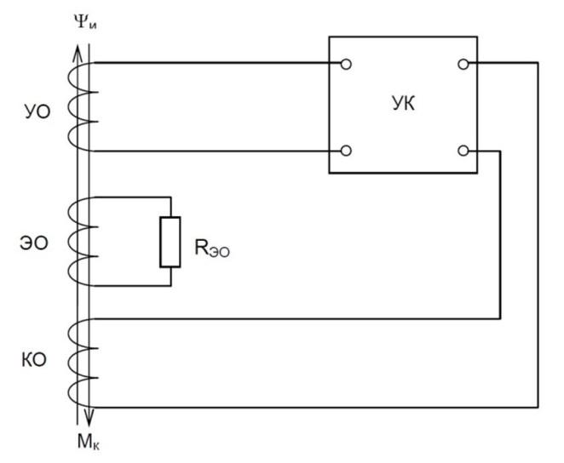 | 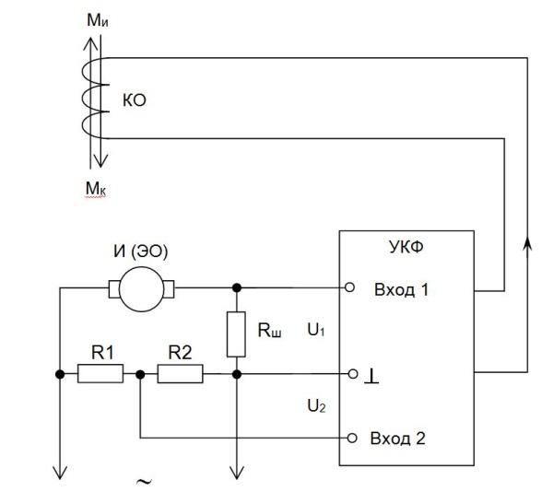
Рис. 1. АСК НЭМП с непосредственным  управлением (а) и | с косвенным  управлением (б)
Рассмотрим общие принципы работы системы АСК с непосредственным управлением токами в исполнительных устройствах. Схема АСК данного типа показана на рис. 1, а. В состав АСК, помимо приборной части, входят компенсационные обмотки (КО) и управляющие обмотки (УО). Компенсационные обмотки подключены к выходам усилителей компенсационных (УК). На вход усилителя УК подключена обмотка УО, выполняющая роль датчика и преобразующая поля источника в управляющий электрический сигнал. Потокосцепление Ψ_{и} источника, обладающего магнитным моментом М_{и}, создает в управляющей обмотке напряжение U_{вх}, поступающее на вход УК, который усиливает входной сигнал и преобразует его в ток компенсационной обмотки, являющейся источником компенсирующего поля АСК со значением магнитного момента М_{к}. Условием компенсации в канале АСК является равенство магнитных моментов источника (или группы источников) и компенсационной обмотки (М_{и} = –М_{к}).
Реальные условия эксплуатации систем АСК, как правило, характеризуются наличием дополнительных паразитных контуров, образуемых металлическими массами корпуса или электрооборудования, или короткозамкнутыми экранными оплетками кабелей. На рис. 1, а эти контуры представлены в виде некоторого эквивалентного контура, состоящего из обмотки ЭО и сопротивления R_{эо}.
Схема системы АСК с косвенным управлением показана на рис. 1, б. Напряжение U_{I}, пропорциональное току источника низкочастотного электромагнитного поля, и напряжение U_{U}, пропорциональное напряжению источника НЭМП, обладающего магнитным моментом М_{И}, поступают на входы 1 и 2 усилителя компенсационного фазового (УКФ) соответственно, где происходит их усиление и преобразование в ток I_{вых} компенсационной обмотки со значением момента М_{К}. Резисторы R1 и R2 образуют делитель в цепи напряжения источника, а резистор R_{Ш} – шунт в цепи тока источника НЭМП. Значения R1, R2, R_{ш} определяют, исходя из характеристик источника НЭМП, а также значений входных напряжений УКФ, определяемых его техническими данными.
Условием компенсации НЭМП в этом случае также является равенство магнитных моментов источника (или группы источников) и компенсационной обмотки (М_{И} = – М_{К}).
На рис. 2 показана структура канала УКФ. Входные сигналы поступают на соответствующие входы усилителя-фазовращателя (УФ), где происходит их усиление, а также регулирование по уровню и фазе в заданных пределах. На сумматоре (∑) происходит сложение сигналов, пропорциональных U_{I} и U_{U}, с последующим преобразованием посредством усилителя мощности УМ в ток компенсационной обмотки (КО).

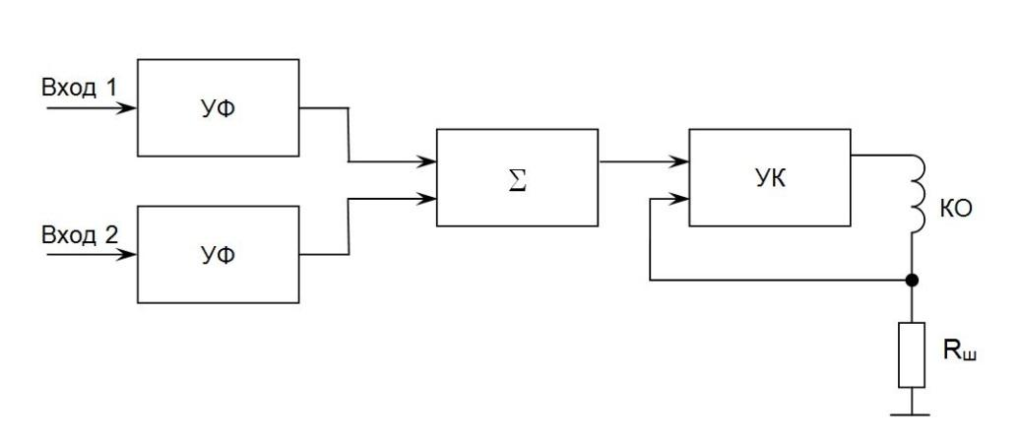
Рис. 2. Структурная схема канала УКФ

Оценка конструктивных параметров системы компенсации НЭМП
Целесообразность установки системы активной компенсации НЭМП следует оценивать, исходя из ее конструктивных и стоимостных параметров, а также с учетом применения иных способов снижения величины НЭМП. Как любое изделие, функционирование которого обеспечивается подачей на него внешнего электрического питания, такая система требует соблюдения определенных правил эксплуатации, регламентных работ, технического обслуживания. Следовательно, востребованность ее установки, например, в машинном отделении, показанном на рис. 3, а, будет, скорее всего, низкой. В данном случае мощное электроэнергетическое оборудование расположено в просторном помещении, и смежные каюты, в которых может постоянно находиться персонал, удалены от него. Машинное отделение, показанное на рис. 3, б, характеризуется значительной теснотой, малыми свободными пространствами, и в таком случае применение активной системы подавления НЭМП целесообразно.

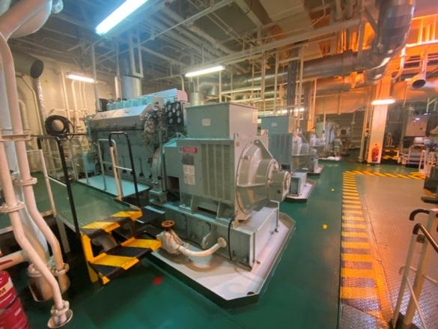 | 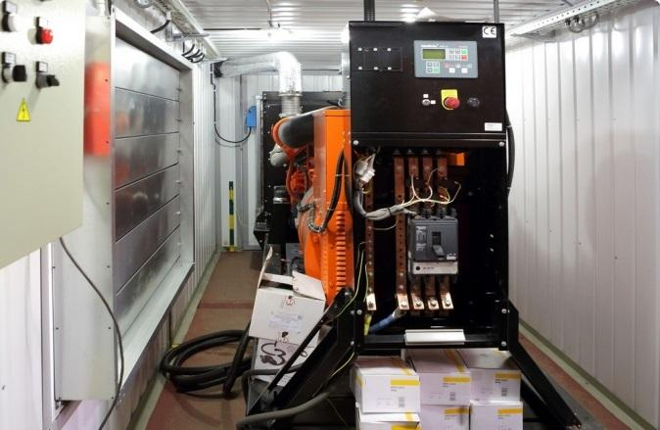
Рис. 3.Свободный тип помещения (а) | и тесный тип помещения (б)

Выполним оценку конструктивных и электрических параметров активной системы подавления НЭМП электрооборудования, рассчитав параметров компенсационной обмотки (рис. 4).

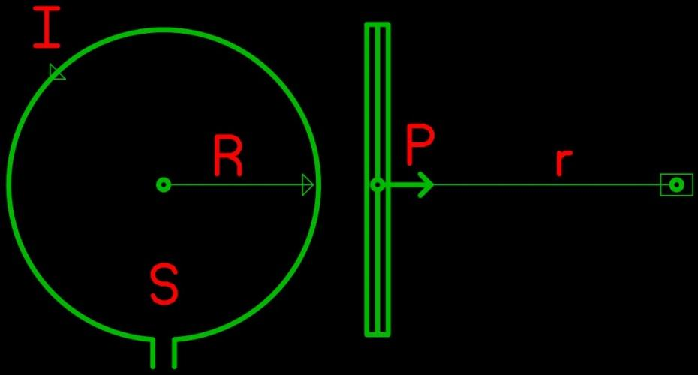
Рис. 4. К расчету параметров компенсационной обмотки

Условно примем площадь S компенсационной обмотки равной 1 м² и поставим цель снизить величину НЭМП на расстоянии r от центра обмотки, равным 1 м. Величину снижения НЭМП условно определим в 10 мкТл.
Индукция на расстоянии r по оси, нормальной к плоскости компенсационной обмотки, определяется по выражению
$B≈\frac{μ_{0}ISw}{2πr^{3}}$, (1),
где I – ток в компенсационной обмотке; w – число витков компенсационной обмотки; μ₀ – магнитная постоянная, 4π·10⁻⁷ Гн/м.
Параметр, называемый «ампер-витки» обмотки (Iw) в соответствии с выражением (1) будет определяться как
$Iw≈\frac{2πBr^{3}}{μ_{0}S}$. (2).
В соответствии с вышеприведенным исходными данными, параметр Iw = 50. Физически это означает, что в случае, если возможности аппаратуры управления не позволяют обеспечить величину тока компенсации более 5А, то в компенсационную обмотку необходимо уложить 10 витков.
При необходимости может быть применена трехосевая система компенсации, в которой три обмотки располагаются ортогонально друг по отношению к другу.
Настройка системы заключается в установке в точке компенсации датчика переменного магнитного поля и минимизация результирующего поля путем регулировки канала УКФ.

Заключение
Рассмотренный в статье способ подавления низкочастотного электромагнитного поля электрооборудования, в том числе электромагнитного поля промышленной частоты, для обеспечения норм обитаемости, может быть реализован на основе аппаратуры АСК НЭМП, серийно выпускаемой АО «НПФ «Меридиан». При этом стоимость целевой аппаратуры может быть существенно снижена за счет применения электронной компонентной базы широкого потребления, использования усилителей мощности класса «D».

Литература
- Одинаев Ф.И., Одинаев Ш.Ф., Шафиев Ш.И., Шутова С.В. Электромагнитные излучения и здоровье человека//Вестник ТГУ. – 2015. – Т.20. – Вып.6.
- Перельмутер В.М. Медико-биологические аспекты взаимодействия электромагнитных волн с организмом. – Томск: Изд-во Томского политех. ун-та, 2009.
- Влияние электромагнитных полей промышленной частоты на мужскую репродуктивную систему/ Кузьмина Л.П., Кисляков А.А., Безрукавникова Л.М., Хотулева А.Г., Варакута А.Л. //Russian Journal of Occupational Health and Industrial Ecology. – 2022. – №6(62).
4. Плеханов Г.Ф. Основные закономерности низкочастотной электромагнитобиологии. – Томск: Изд. Томского ун-та, 1990.
5. Музалевская Н.И. Физиологическое проявление действия магнитного поля малой напряженности в диапазоне сверхнизких частот. – Дисс.ЛГУ, Ленинград, 1978.
6. Постановление Главного государственного санитарного врача РФ от 21.08.2007 г. №60 «Об утверждении ГН 2.1.8/2.2.4.2262-07».

